„Gameday“ der Straubinger Basketballer
Am Samstag drei Heimspiele in der Sandtner-Halle

(jb) Hoch her geht es am Samstag in der 3-fach-Halle der Jakob-Sandtner-Realschule. Die „Blue Devils“ erwarten in der U16 den TSV Plattling, die „Scorpions“, in der U18 und bei den Senioren den TuS Pfarrkirchen, die „Stallions“. Alle drei Spiele werden in der Bezirksklasse Niederbayern gespielt.

Das erste Spiel bestreitet um 13:00 Uhr die U 16 gegen Plattling. Die Straubinger, die das erste Spiel vor zwei Wochen knapp verloren, es aber dann am „grünen Tisch“ gewannen, können diesen Gegner nicht einschätzen, denn für die Gäste ist es das erste Saisonspiel. Erfahrungsgemäß stellt Plattling Dank guter Jugendarbeit aber immer gute Jugendteams. Die jungen „Devils“ trainieren aber seit Wochen fleißig und werden immer besser.

Das zweite Spiel um 15:30 Uhr bestreitet die U18 gegen Pfarrkirchen. Hier entspricht die Ausgangslage dem des U16-Spieles. Der Gegner kann nicht eingeschätzt werden, da es deren erstes Saisonspiel ist. Erfahrungsgemäß laufen bei den jungen „Stallions“ aber immer wirklich gute Spieler auf.

Das letzte Spiel des Tages um 18:00 Uhr bestreitet die zweite Seniorenmannschaft ebenfalls gegen Pfarrkirchen. Hier sieht die Ausgangslage anders aus. Die „Blue Devils“ haben das erste Saisonspiel gegen Passau2 knapp gewonnen, das zweite in Landshut bei deren zweiten knapp verloren. Beide Spiele waren zwar spannend, aber arm an Punkten. Die Pfarrkirchener verloren ihr erstes Spiel deutlich gegen Vilshofen (30 Punkte Unterschied), konnten das zweite gegen Passau 2 aber knapp gewinnen. Offenbar begegnen sich hier zwei Mannschaften auf Augenhöhe. Leider müssen die „Blue Devils“ auf bis dato einen ihrer besten (Vadim Bosca) verzichten, da dieser verhindert ist. Die Zuschauer dürfte in jedem Fall ein spannendes Spiel erwarten.

Alle „Blue Devils“ würden sich über viele, laute Zuschauer freuen. Der Eintritt ist frei.

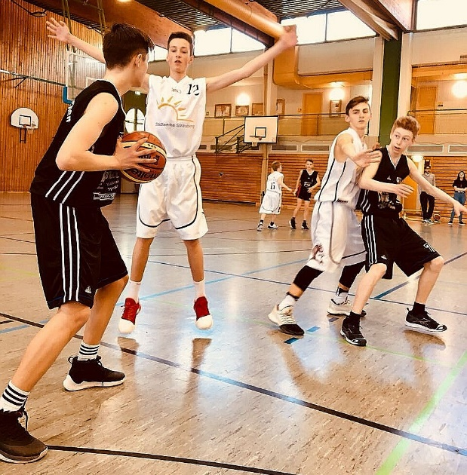

Im Bild aus 2018 der damals 14-jährige Emil Pletz (links, weißes Trikot), der heute bei der zweiten Seniorenmannschaft als Co-Trainer fungiert. Auch damals ging es gegen Pfarrkirchen.

